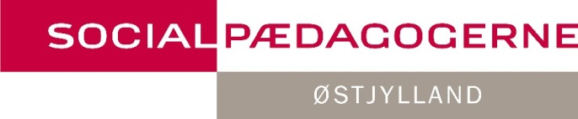 | Socialpædagogerne  Søren Frichs Vej 42 C  8230 Åbyhøj  Telefon 7248 6300  mail oestjylland@sl.dk  www.sl.dk/østjylland  Ref.: AYG  Dok.nr.:  Sag.nr.: 2018-SL222OJ-12545  09-07-2018

Bilag til lokalaftale om nedsættelse af hviletid samt fridøgnets længde

Der er d.d. indgået aftale med undertegnede _____________ og Socialpædagogerne Østjyllands tillidsrepræsentant (navn på tr)på xxx institution om, at følgende medarbejder ønsker at tiltræde lokalaftalen om nedsættelse af hviletid samt fridøgnets længde.

Aftalen omfatter følgende: Navn: ____________

Cpr.nr.: ____________

Stilling: ______________

Jeg har fået udleveret lokalaftalen om nedsættelse af hviletid samt nedsættelse af fridøgnets længde og er bekendt med aftalens indhold.

Jeg tilkendegiver med min underskrift, at jeg tiltræder denne, og at jeg kan træde ud af aftalen med 3 måneders varsel.

Aftalen er gældende pr. _____________

___________________________ _____________________________
Medarbejderens underskrift Tillidsrepræsentantens underskrift

_____________________________
Lederens underskrift

